МУНИЦИПАЛЬНОЕ КАЗЕННОЕ ОБЩЕОБРАЗОВАТЕЛЬНОЕ УЧРЕЖДЕНИЕ «БАЛТАМАХИНСКАЯ СРЕДНЯЯ
ОБЩЕОБРАЗОВАТЕЛЬНАЯ ШКОЛА»

СЕРГОКАЛИНСКИЙ РАЙОН РЕСПУБЛИКИ ДАГЕСТАН
Село Балтамахи Сергокалинский район, 368518,
тел/факс: E - mail: rusomarov@inbox.ru
ОКПО 25125547, ОГРН 1030502332882, ИНН/КПП 0527003021/052701001

ПРИКАЗ
от 01.09. 2018г. №63

Об утверждении основной образовательной
программы ООО ФГОС

В целях реализации основной образовательной программы МКОУ «Балтамахинская СОШ» (основное общее образование ФГОС), на основании решения педагогического совета 30.08.2018г (протокол №1)
Приказываю:
1.Утвердить основную образовательную программу основного общего образования ФГОС МКОУ «Балтамахинская СОШ» в новой редакции.
2. Опубликовать данный приказ на официальном сайте учреждения в информационно – коммуникационной среде ИНТЕРНЕТ (Сурхаев М.Б.)
3. Контроль за исполнение настоящего приказа оставляю за собой.

Директор школы 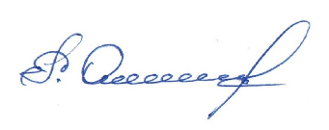 Р.А.Омаров

